ИНСТРУКЦИЯ ПО ЭКСПЛУАТАЦИИ ПЫЛЕСОСОВ CB

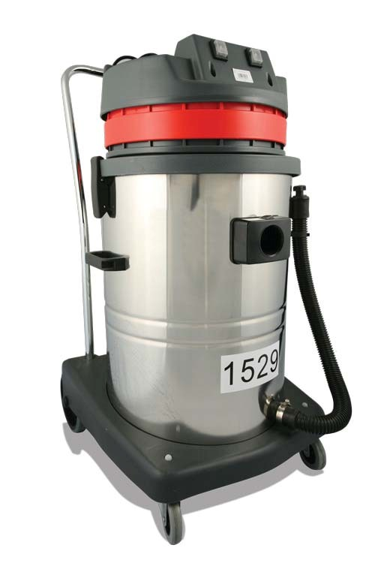

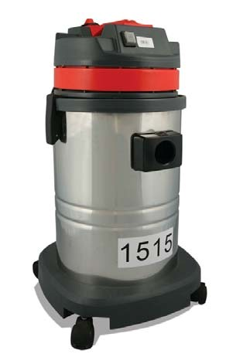

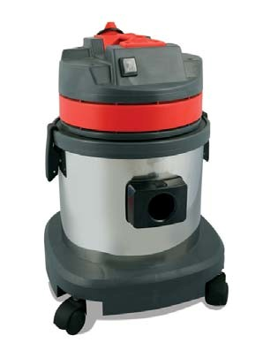

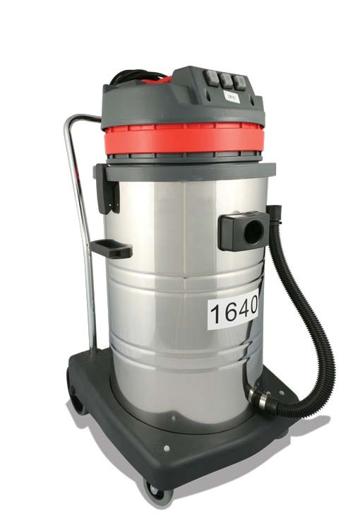

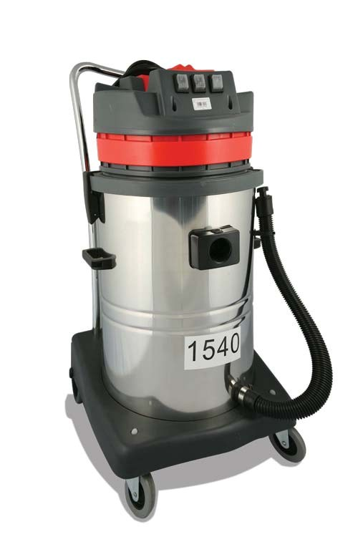
Производитель не несет ответственность за вред, причиненный людям или имуществу при использовании машины не по назначению.

ВНИМАТЕЛЬНО ИЗУЧИТЕ НАСТОЯЩУЮ ИНСТРУКЦИЮ ПЕРЕД НАЧАЛОМ РАБОТЫ

Данный прибор предназначен для сбора пыли и/или жидкости.
Прочный и мощный. Снабжен набором насадок, легкий в использовании, высокоэффективен для быстрой и полной очистки дома,
офиса, магазина, лаборатории, и т. д.

Рекомендуется сохранять данное руководство для дальнейшего использования.
СВИДЕТЕЛЬСТВО О ПРОДАЖЕ СВИДЕТЕЛЬСТВО О ПРОДАЖЕ

Уважаемый покупатель!
Убедитесь, что все разделы заполнены разборчиво и без исправлений.

Изделие
Модель
Заводской номер
Дата продажи
Срок гарантии
Фамилия и подпись продавца
Печать фирмы-

продавца

1. Технические данные промышленных пылесосов серии CВ:
1. Технические данные промышленных пылесосов серии CВ:

Модель  Параметр | 1215 | 1515 | 1529 | 1529 plast | 1540 | 1540 plast | 1640
Электропитание, В | 220-240 | 220-240 | 220-240 | 220-240 | 220-240 | 220-240 | 220-240
Мощность, Вт (max) | 1 000 | 1 000 | 2 000 | 2 000 | 2 000/  3000 | 2 000/  3000 | 2 000/  3000
Количество двигателей,  шт. | 1 | 1 | 2 | 2 | 3 | 3 | 3
Воздушный поток, л/с | 48 | 53 | 106 | 106 | 120 | 120 | 120
Разрежение, мбар | 210 | 230 | 250 | 250 | 250 | 250 | 250
Емкость сборника, л | 15 | 30 | 60 | 60 | 60 | 60 | 80
Размеры, мм | 360х550 | 400х760 | 440х1000 | 440х1000 | 440х1050 | 440х1050 | 440х1050
Материал бака | металл | металл | металл | пластик | металл | пластик | металл

Производитель: GUANGZHOU SUPER CLEAN MACHINERY CO. LTD, Адрес NO.13# NORTH OF ZHENZHONG RD., SHENSHAN TOWN, BAIYUN DISTRICT GUANGZHOU, Китай

Импортер: ООО «ОптТорг», адрес 191144,г. Санкт-Петербург, ул. Моисеенко д.8-б, литер А, пом. 1-Н..;

Перевозка
Пылеводососы могут транспортироваться в упакованном виде любым видом транспорта без ограничения расстояний в соответствии с правилами перевозок и при соблюдении условий крепления по месту размещения на транспортном средстве. При транспортировании должна быть обеспечена защита от воздействия атмосферных осадков и механических повреждений.

Хранение пылесоса
Пылесосы в упаковке изготовителя должны храниться в закрытых отапливаемых помещениях при температуре воздуха от 15 °С до 40 °С и с относительной влажностью не более 80%. Пылесосы должны быть защищены от вредных испарений. Если пылесос не используется в течение продолжительного времени, его необходимо отсоединить от электросети, опустошить бак и очистить фильтр. Необходимо установить защиту деталей, которые могут быть повреждены в результате большого скопления пыли.

Утилизация
Если вы решили прекратить пользоваться пылесосом, необходимо отсоединить питающий кабель от электросети. Рекомендуется обезвредить некоторые детали пылесоса, опасные для жизни, особенно для детей, которые могут их использовать в качестве игрушек. Не рекомендуется использовать демонтированные детали пылесоса в качестве запасных частей.

ВНИМАНИЕ!

Перед включением убедитесь, что вилка и кабель находятся в исправном состоянии. В случае их повреждения не используйте машину и обратитесь в сервисный центр.

В случае любой неисправности не пытайтесь устранить ее самостоятельно,
обратитесь в сервисный центр.

Используйте только щетки, указанные производителем, использование других щеток может вызвать поломку машины.

Никогда не погружаете пылесос в воду и не направляете на него струю высокого давления при мойке.

Не используете агрессивные жидкости для чистки пылесоса.

Комплект поставки.
• пылесос - 1 шт.
• шланг вакуумный - 1 шт.
• коннектор - 1 шт.
• удлинитель изогнутый - 1 шт.
• удлинитель - 2 шт.
• щетка универсальная - 1 шт.
• Щетка для сбора влаги - 1 шт.
• щетка щелевая - 1 шт.
• щетка круглая - 1 шт.
• насадка щелевая горизонтальная - 1 шт.

Комплект поставки может быть изменен фабрикой без предварительного уведомления.
2. Детализация.
2.1. Модели 1215, 1515

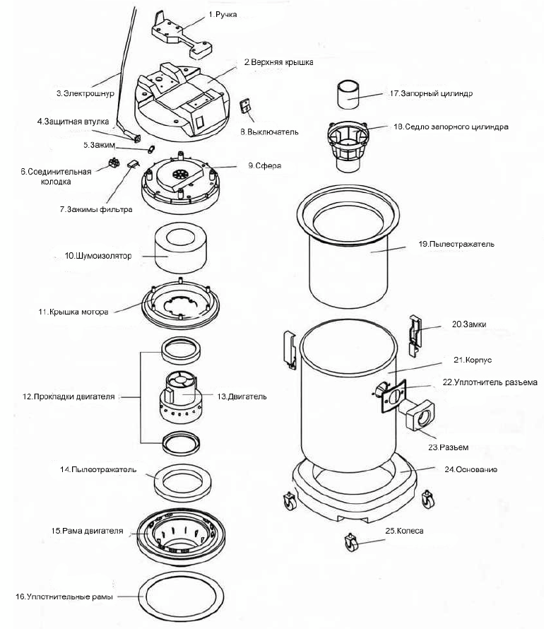
2.2. Модели 1529, 1529 plast, 1540, 1540 plast, 1640.

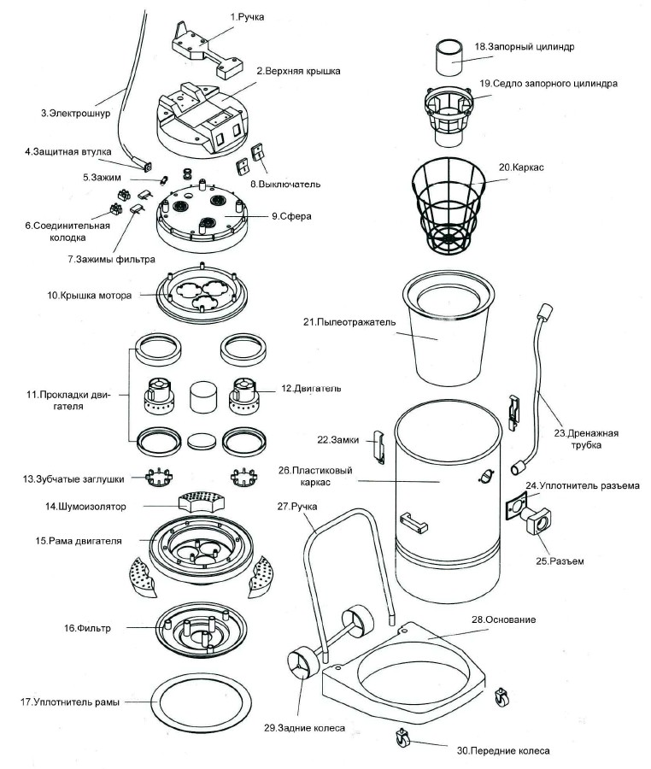

7
3. Работа.
3.1. Сухая чистка
- вставьте фильтр в бак (рис.1)
- установите блок двигателя на бак и закрепите защелками (рис.3)
- вставьте шланг в отверстие (рис.4)
- присоедините к шлангу удлинитель (рис.5)
- присоедините необходимую щетку (рис.6)
- вставьте вилку в розетку и включите пылесос (рис.7)
- пример использования щетка для чистки труднодоступных мест (рис. 8)
- пример использования щетки круглой (рис.9)
- пример использования щетки универсальной (рис.10)
- при использовании бумажного мешка для мусора необходимо установить его на дефлектор (рис.12)

3.2. Сборка жидкости.
- при использовании гребенчатого фильтра, удалите его из бака (рис.2)
- установите блок двигателя на бак и закрепите защелками (рис.3)
- вставьте шланг в отверстие (рис.4)
- присоедините к шлангу удлинитель (рис.5)
- присоедините щетку для сбора жидкости (рис.6)
- вставьте вилку в розетку и включите пылесос (рис.7)
- пример использования щетки для сбора жидкости (рис.11)
- пример использования щетки для чистки ковров (рис.13)

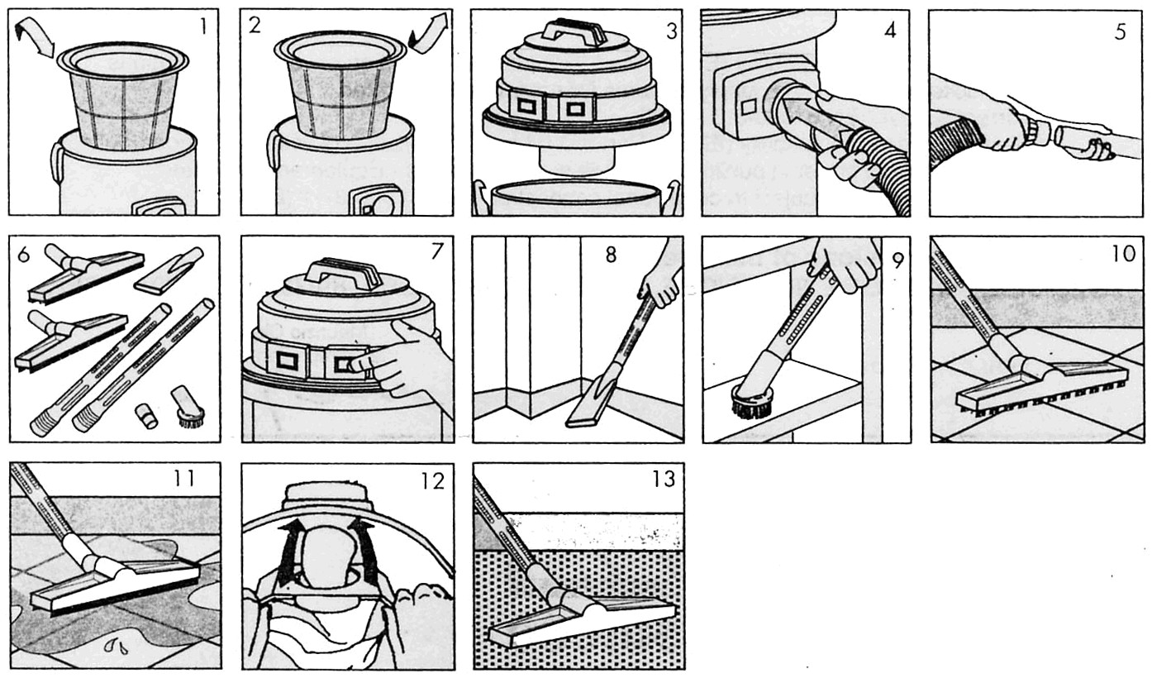
4. Аксессуары.

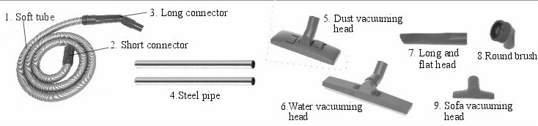4.1. Аксессуары, входящие в комплект поставки для моделей 1215

4.2. Аксессуары, входящие в комплект поставки для моделей 1515, 1529, 1540,
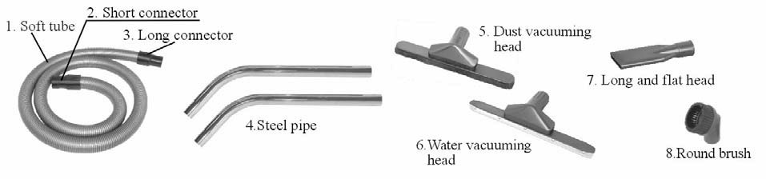1640.

4.3. Аксессуары, входящие в комплект поставки для моделей 1529 plast, 1540 plast
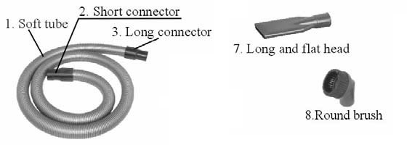
Необходимо следовать следующим инструкциям

Компоненты, которые использовались при упаковке, могут быть опасны, держите их вдали от детей и животных.
Запрещается использование этой машины не по назначению, указанному в данной инструкции.
Насадка для всасывания не должна находиться близко к легкоранимым участкам тела, особенно глазам, ушам и рту.
Все составляющие машины должны быть аккуратно собраны перед использованием.
Убедитесь, что напряжение в сети соответствует указанному на панели прибора.
Машины нельзя применять для сбора опасных для здоровья,
легковоспламеняющихся или взрывоопасных веществ.
Никогда не оставляйте аппарат работающим без присмотра.
Не совершайте никаких манипуляций с машиной, не отключив ее предварительно от сети. Если прибор оставлен без присмотра и вблизи находятся дети, или люди, не отвечающие за свои действия, прибор также надо выключить из сети.
Нельзя тянуть устройство за кабель.
Нельзя погружать машину в воду или направлять струю воду на машину для ее очистки.
Периодически проверяйте кабель и машину на предмет повреждений, если вы обнаружили повреждение, обратитесь, пожалуйста, в ваш сервисный центр.
Если вы используете дополнительный кабель, убедитесь, что он соответствует требованиям данной машины.
Не используйте кабель, если он закручен, так как это может привести к скачку напряжения, не мочите его.
Оборудование не может быть использовано для сбора воды из резервуаров туалета, труб и прочего.
Убедитесь, что запорный цилиндр(18) ничем не заблокирован. Функция его в том, чтобы прекратить всасывание, когда бак полный или если машина случайно перевернулась.
Если из машины выходит пена или жидкость, немедленно выключите ее.
Нельзя использовать агрессивные химические моющие средства.
Обслуживание и починка должны быть выполнены только квалифицированными специалистами.
Запчасти должны быть применены только оригинальные.
Производитель не несет ответственности за вред, причиненный каким-то людям или собственности, ввиду использования машины не по назначению.

Неисправности и их устранение
- пылесос не работает
Причина неисправности: недостаточное напряжение, неисправный выключатель, электрокабель, двигатель Устранение неполадок: проверьте подключение к электросети, убедитесь в достаточном напряжении. Обратитесь за помощью в сервисный центр.
- в верхней части пылесос проходит пыль (выход воздуха)
Причина неисправности: неправильное расположение фильтра. Поврежденный фильтр.
Устранение неполадок: проверить положение фильтра. Заменить фильтр.
- значительное сокращение мощности.
Причина неисправности: засорение фильтра, шланга или дополнительные приспособления. Переполненный бак. Устранение неполадок: очистить фильтр, шланг и дополнительные приспособления. Опустошить бак.
- быстрое вращение двигателя (повышенный уровень шума).
Причина неисправности: засорен фильтр, шланг и дополнительные приспособления. Переполненный бак.Устранение неполадок: очистить фильтр, шланг и дополнительные приспособления. Опустошить бак.

ВНИМАНИЕ!
Для поддержания пылесоса в хорошем рабочем состоянии,
необходимо чистить фильтр каждый раз после использования.
Мастерская имеет право отказа от бесплатного гарантийного ремонта в следующих случаях:

• Неправильно или с исправлениями заполнены свидетельство о продаже и гарантийные талоны;
• При отсутствии гарантийного талона;
• При использовании изделия не по назначению или с нарушениями правил эксплуатации (см. инструкцию по эксплуатации);
• При наличии механических повреждений (трещины, сколы, следы ударов и падений, деформации корпуса, сетевого шнура, штепселя или любых других элементов конструкции);
• При наличии внутри изделия посторонних предметов;
• При наличии признаков самостоятельного ремонта;
• При наличии изменений конструкции;
• Загрязнение изделия, как внутреннее, так и внешнее, ржавчина и т.д.;
• Дефекты являющиеся результатом неправильной или небрежной эксплуатации, транспортировки, хранения, или являются следствием несоблюдения режима питания, стихийного бедствия, аварии и т.п.;
• Дефект – результат естественного износа.

Гарантия не распространяется на расходные материалы, навесное оборудование и сменные насадки, а также любые другие части изделия, имеющие естественный ограниченный срок службы (щётки к электротурбине,влагозащитная мембрана).
Условия гарантии не предусматривают профилактику и чистку изделия, а также выезд мастера к месту установки изделия с целью его подключения, настройки, ремонта, консультации.
Транспортные расходы не входят в объём гарантийного обслуживания.
ВНИМАНИЕ!

ВСЕ РЕМОНТНЫЕ РАБОТЫ ДОЛЖНЫ ВЫПОЛНЯТЬСЯ КВАЛИФИЦИРОВАННЫМИ СПЕЦИАЛИСТАМИ

Гарантийные обязательства

1. Предприятие-изготовитель гарантирует нормальную работу пылесоса в течение 12 месяцев со дня продажи при соблюдении правил эксплуатации и ухода, предусмотренных настоящим руководством.
2. При обнаружении открытых производственных дефектов в пылесосе потребителю следует обратиться в мастерскую гарантийного ремонта, а в случае отсутствия таковой – в магазин, продавший пылесос, для отправки в гарантийный ремонт дилеру.
3. В течение гарантийного срока неисправности, не вызванные нарушением правил эксплуатации, устраняются бесплатно.
4. При отсутствии на гарантийных талонах даты продажи, заверенной печатью, срок гарантии исчисляется с даты выпуска изделия. По вопросам, связанным с комплектностью и упаковкой изделия, необходимо обращаться в торговые организации, где была произведена покупка.
5. Гарантийный талон может быть изъят только механиком предприятия,
осуществляющего гарантийный ремонт, и только при устранении дефекта в изделии.
6. Все претензии по качеству будут рассмотрены только после проверки изделия в сервисном центре.

ТЕЛЕФОНЫ И АДРЕСА ГАРАНТИЙНЫХ МАСТЕРСКИХ:

